
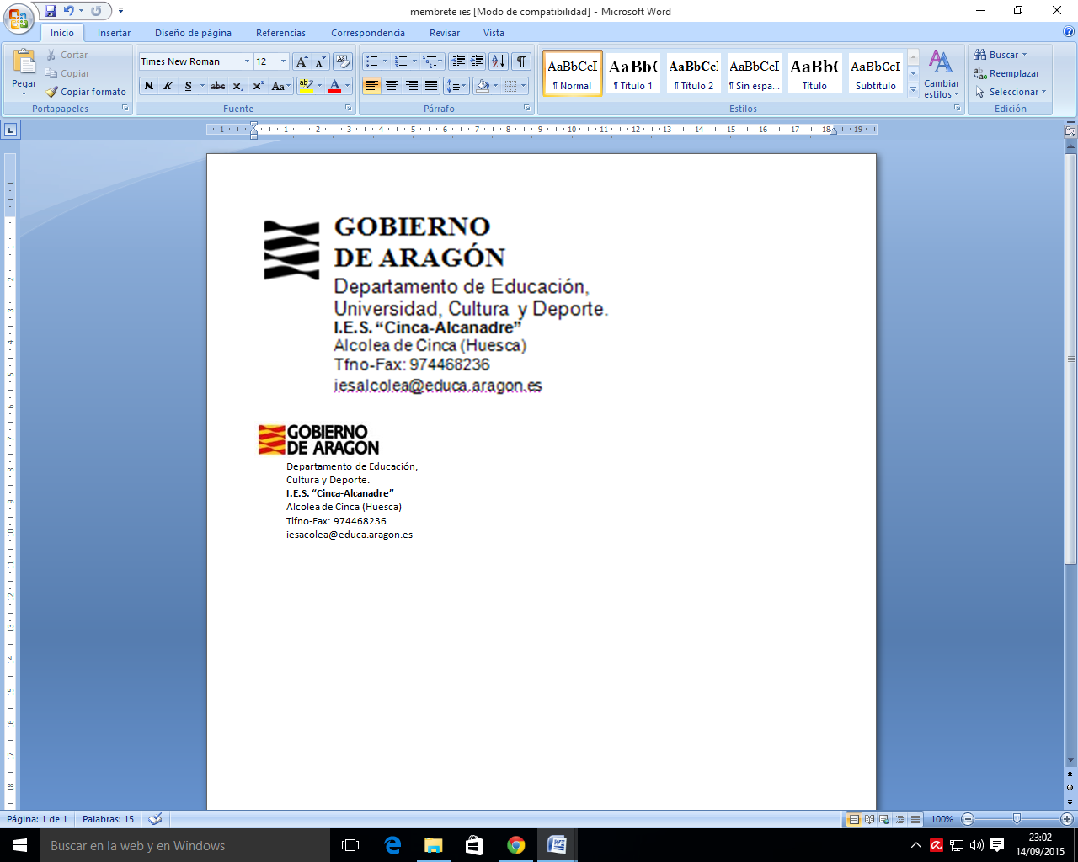
INFORME
RESOLUCIÓN DE CONFLICTOS ENTRE ALUMNOS/ AS
(A RELLENAR POR EL PROFESOR/ A)

» Conducta contraria a las normas de convivencia que se propone corregir:
□ La agresión física o moral leve en cualquiera de sus manifestaciones a los miembros de la comunidad educativa o la discriminación leve (peleas, insultos… simétricos entre iguales)
» Profesor/ a:
» Alumno/ a 1:
» Alumno/ a 2:
» Curso: » Fecha:
» Circunstancias que reducen responsabilidad (suspenden procedimiento sancionador):
□ Reconocimiento espontáneo de la incorrección de la conducta
□ Falta de intencionalidad
□ Petición de disculpas por su conducta incorrecta
□ Reparación voluntaria de los daños causados (sigue el protocolo de resolución de conflictos marcado por el profesor y acepta las medidas correctoras que se planteen).
» Pautas educativas y/o medidas correctoras:

» Revisión de los acuerdos y/ o cumplimiento de medidas:
- Momento 1: Fecha:_____________
□ Satisfactorio
□ Insatisfactorio → Consecuencias:

- Momento 2: Fecha:_____________
□ Satisfactorio
□ Insatisfactorio → Consecuencias:

Firma del profesor/ a:

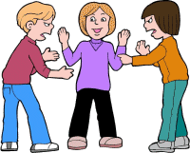
RESOLUCIÓN DE CONFLICTOS ENTRE ALUMNOS/ AS
«Diálogo y mediación»
(A RELLENAR POR LOS ALUMNOS/ AS IMPLICADOS, ESPECIALMENTE EN SITUACIONES EMOCIONALES TENSAS)

ALUMNO/ A: ______________________________ FECHA:_______________
PROFESOR QUE REALIZA LA MEDIACIÓN: ___________________________
DECLARACIÓN DE LOS HECHOS
(Exponer al detalle: dónde, cuándo, qué pasó, qué hizo y dijo cada uno, por qué crees que fue, cómo te sentiste…)

RECONOZO LOS SIGUIENTES ERRORES
(Acciones incorrectas o causantes de daño que he cometido y me doy cuenta ahora que estoy más calmado…)

PETICIONES Y PROPUESTA DE SOLUCIONES
(Que le pides que cambie al compañero/ a y que propones que haga cada uno para reparar el daño causado)

Firma del alumno/ a:

Art. 58 del Decreto 73/ 2011
Art. 53 del Decreto 73/ 2011

